150 лет Службе спасения на воде: Первая спасательная станция и московская Служба спасения в наши дни
11.06.2025
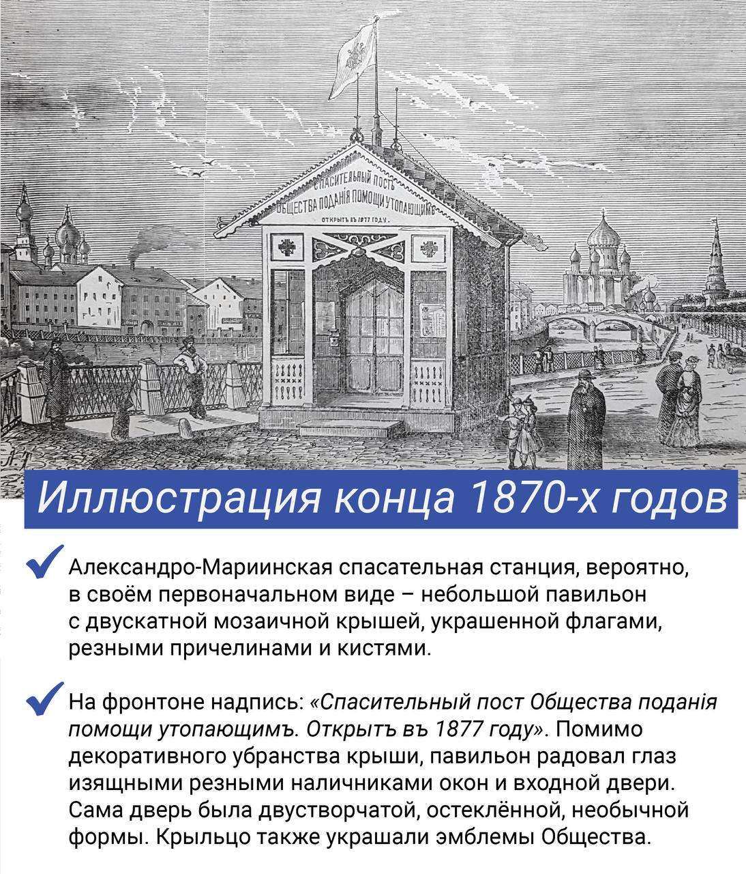
31 мая 1875 года состоялось первое Собрание членов Московского Округа Общества подания помощи при кораблекрушениях. Этот день принято считать датой образования в городе Москве Службы спасения на воде.
31 мая 2025 года московские спасатели отметили 150-летнюю годовщину Службы спасения на воде. В наши дни историю Службы в городе Москве продолжает подведомственное учреждение Департамента ГОЧСиПБ – Московская городская поисково-спасательная служба на водных объектах. В честь знакового события вспомним об истоках зарождения Службы, о первых спасательных станциях и приютах.
После учреждения Московского Округа Общества подания помощи при кораблекрушениях в его ведении не было спасательных станций, основная работа была направлена на привлечение новых членов и сбор денежных средств. С этой целью публиковались объявления в печати, были изданы брошюры, в которых рассказывалось о целях и задачах созданного Округа Общества.
По просьбе Правления Округа общества Московская Городская Дума передала в его ведение находящиеся в распоряжении города спасательные посты на реках Москва и Яуза, а также единовременно выделила 3 000 рублей, что положительно сказалось на его финансовом состоянии и работе. По договорённости с Городской Управой выделялась земля под строительство будущих спасательных станций и постов.
Так, 30 сентября 1877 года был открыт первый спасательный приют у Москворецкого моста. Заведовать этим приютом был назначен член Правления И.В. Санкин. В 1893 году приют переименовали в Алексанро-Мариинскую станцию. При этой станции имелись двухвёсельная лодка Френсиса и одна простая.
Александро-Мариинская спасательная станция была не только самой первой открытой в городе Москве. Она – самая часто встречающаяся на старинных фотографиях и открытках спасательная станция столицы. А всё благодаря её идеальному месту расположения – набережная Москвы-реки, прямо у стен Кремля. Благодаря этому сегодня мы можем видеть, как менялась станция на протяжении почти 55 лет до момента её сноса в 30-х годах XX века.
Рассмотрим внимательно старинные фотографии выше
! На сегодняшний день в городе Москве создана эффективная единая система обеспечения безопасности на водных объектах, в которую входят профессиональные спасатели Московской городской поисково-спасательной службы на водных объектах.
! Безопасность на водоёмах столицы обеспечивается силами 25 поисково-спасательных и одной пожарно-спасательной станций. Круглосуточное дежурство несут более 80 спасателей, в том числе водолазы. Готовность дежурных смен к реагированию на происшествия на водных объектах и к проведению аварийно-спасательных работ − незамедлительная.
Читайте полную версию статьи по ссылке: https://www.mos.ru/news/item/154809073/

Адрес страницы: http://konkovo.mos.ru/the-ministry-of-emergency-situations-in-moscow-and-moscow-region-warns/news-moe/detail/13024384.html
Управа района Коньково города Москвы

